|  |  |  |  |  |  |  |  |  |  |  |  |  |  |  |  |  |  |  |  |  |  |  |  |  |  |  |  |  |  |  |  |  |  |  |  |  |  |
| --- | --- | --- | --- | --- | --- | --- | --- | --- | --- | --- | --- | --- | --- | --- | --- | --- | --- | --- | --- | --- | --- | --- | --- | --- | --- | --- | --- | --- | --- | --- | --- | --- | --- | --- | --- | --- | --- |
| **ب** .................... **يوم : / /2022**  ***محضر جلسة الخبرة***  .............................................................................................................  .............................................................................................................  .  .............................................................................................................  .............................................................................................................  .  .............................................................................................................  .............................................................................................................  .............................................................................................................  .............................................................................................................  .............................................................................................................  .............................................................................................................  .............................................................................................................  .............................................................................................................  .............................................................................................................  .............................................................................................................  .............................................................................................................  .............................................................................................................  .............................................................................................................  .............................................................................................................  .............................................................................................................  .............................................................................................................  .............................................................................................................  .............................................................................................................  ............................................................................................................  .............................................................................................................  .............................................................................................................  ............................................................................................................. | **طارق المفتوحي**  **خبير لدى المحاكم**  **في الشؤون العقارية**     |  |  | | --- | --- | | **المحكمة الابتدائية** | | | **بتطوان** | | |  |  | | ملف رقم: | | | **2021/1615/1153** | | | صدر في: | | | **28/02/2022** | | |  |  | |  |  | |  |  | | **القاضي المقرر فضيلة ذ/** | | | **نسرين أيت السياص** | | |  |  | |  |  | | تاريخ إجراء الخبرة | | | **07/04/2022** | | | **على الساعة** | | | **(صباحا)** | **10:30** | |
| **مرجعنا :15-2022** |

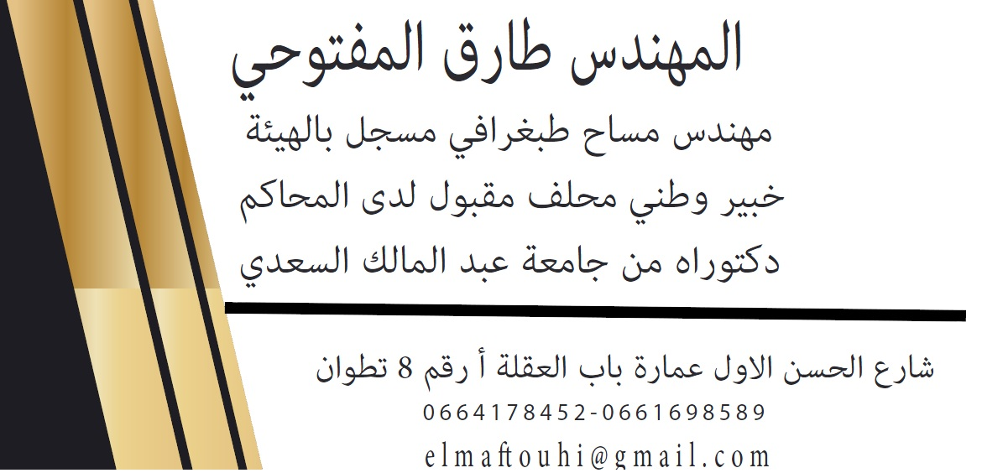

بناءا على الحكم الصادر عن **المحكمة الابتدائية بتطوان**  في ملف عدد **1153/1615/2021** بتاريخ : **28/02/2022** بإجراء معاينة و خبرة على العقار بعين المكان.

وبعد انتقالنا يوم **الخميس 07 أبريل 2022 على الساعة (10:30 صباحا )** , الذي حددناه مع الأطراف للإجراء المعاينة.

سجلنا حضور الأسماء التالية :

|  |  |  |  |  |
| --- | --- | --- | --- | --- |
| ***الإمضاء*** | ***رقم الهاتف*** | ***رقم البطاقة الوطنية*** | ***الصفة*** | ***الإسم والنسب*** |
|  |  |  |  |  |
|  |  |  |  |  |
|  |  |  |  |  |
|  |  |  |  |  |
|  |  |  |  |  |
|  |  |  |  |  |
|  |  |  |  |  |
|  |  |  |  |  |
|  |  |  |  |  |
|  |  |  |  |  |
|  |  |  |  |  |



**مرجعنا 15-2022**